פרויקט "מסע בין אתר לטירה"
קיץ 2018

מועמדים יקרים,
אנו שמחים על פנייתכם ורוצים לקדם את הרשמתכם
הנכם מתבקשים למלא את טופס הפרטים האישיים ולשלוח אלינו
לכתובת המייל : icomosisrael@gmail.com

אנא צרפו לטופס את המסמכים הבאים:

- תמונת פורטרט שלכם.
- קורות חיים.
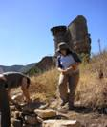
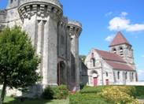
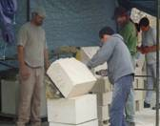
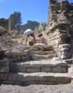
- מידע נוסף הרלוונטי לפרויקט.

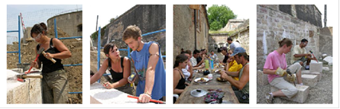

אנא מלאו בהקפדה את כל סעיפי טופס המועמדות.
בהצלחה

טופס הרשמה לפרויקט מחנות שימור

כללי:
ברצוני להגיש מועמדות לפרויקט מחנות שימור בצרפת
שם פרטי: |  | שם משפחה:
ת.ז: |  | תאריך לידה:
ארץ לידה: |  | שנת עליה לארץ:
מצב משפחתי: |  | מין: זכר/נקבה
מס' טלפון: |  | מס' סלולארי:
כתובת למשלוח דואר: |  | דואר אלקטרוני:
שירות צבאי:  פרט בקצרה |  | שפות זרות:

השכלה אקדמית:
מוסד אקדמי:
מחלקה / פקולטה: |  |  | חוג:
לימודים לתואר: |  |  | שנת לימודים:
סיימתי תואר: |  |  | בשנת:

רקע בתחום השימור:
קורסים:
שם הקורס: |  |  | שם המרצה:
עבודה / אחר:

שונות:
עבודת צוות:
אנא פרט/י ניסיון קודם שדרש עבודת צוות והתמודדות עם תנאי לחץ.

פעילות קהילתית/ התנדבותית:
האם הנך עוסק/ת במהלך לימודיך, גם בפעילות קהילתית/ התנדבותית? פרט/י

תנועות נוער:
האם השתייכת לתנועת נוער? באיזה גילאים? האם עסקת בהדרכה?

תחביבים:
פרט/י מספר תחביבים
ניסיון קודם בפרויקטים:
האם השתתפת בפרויקטים בינלאומיים או מקומיים? פרט/י

היכרות בתחום השימור: במידה שאינך בוגר/ת לימודי שימור, האם נחשפת לתחום השימור (דרך מכרים, מרצים, סדנאות מקצועיות וכו')? פרט/י

כיצד שמעת על הפרויקט?
(פרסום באמצעי תקשורת, משתתפים בפרויקט ,כנסים של איקומוס, אתר אינטרנט, פייסבוק, אחר).

פרט/י בכמה שורות:
מדוע הנך מעוניין/ת להצטרף לפרויקט, ומה לדעתך תוכל לתרום לו?

*חתימה _______________ תאריך _____________

*(חתימה דיגיטלית מספיקה, אין צורך להדפיס ולסרוק)

